

5 ноября 2026 г. | г. Москва

Коммерческое предложение
Autopunch 360 digital
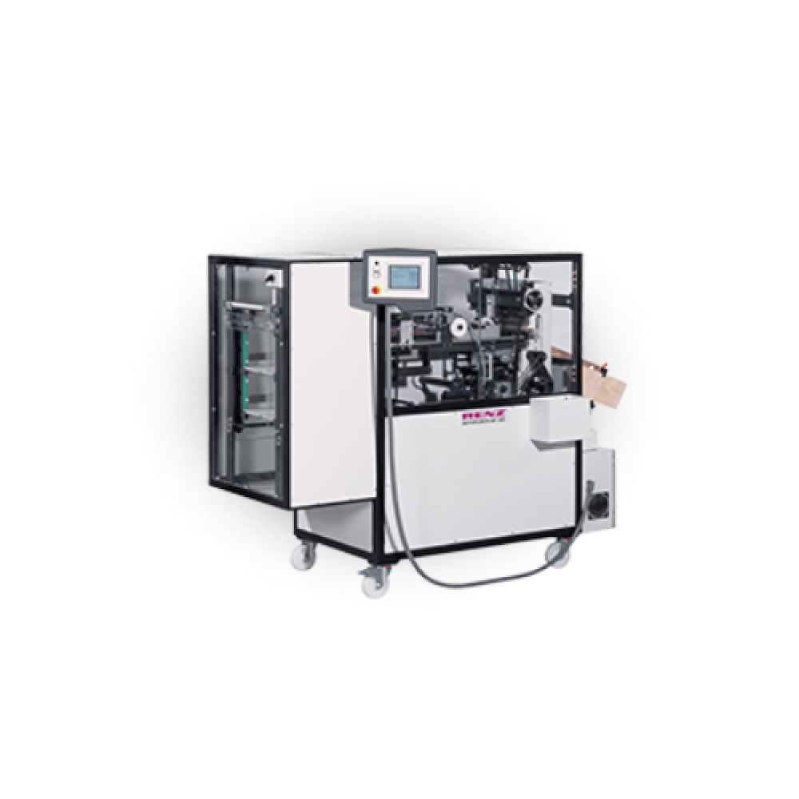 | Описание:  Высокопроизводительный автоматический перфоратор с сенсорным дисплеем для настроек на ширине 360 мм, с толщиной перфорируемой стопы до 2,4 мм, с ножами повышенной прочности и тулом с эксцентриковым креплением, со сменными тулами под различные виды перфорации.

Параметры | Значение
Производство: | Германия
Максимальный формат бумаги, мм: | 360 х 360
Минимальный формат бумаги, мм: | 100 х 85
Перфорация листов: | до 2,4 мм (24 листов)
Плотность используемой бумаги, гр/м2: | 60 - 400
Подача бумаги: | автоматическая непрерывная с помощью трехлоткового автоподатчика или автоматическая с остановкой с помощью поднимающегося стола.
Крепление тула: | эксцентриковое крепление
Производительность (переплетов / час): | 40 - 100 ударов / мин.(дополнитальная опция - до 120 ударов /мин)
Отключающиеся ножи: | дополнительная опция QSA
Время на замену формата, мин: | 5-10 мин, с дополнительной опцией QSA - 3 мин
Электропитание, Вт: | электрическое питание 220В /440В / 50Гц / 2 кВт
Дополнительные тулы: | перфорация на отрыв
Настройка формата: | c помощью ЖК дисплея
Время на замену тула, мин: | до 5
Вес, кг: | 706 кг
Габариты (ШхГхВ), мм: | 2100x800х1560
Назначение: | для организаций с большим объемом работ, для производства блочных календарей, тетрадей и блокнотов.

Фактические параметры товара могут отличаться от заявленного производителем в технической документации как в большую, так и в меньшую сторону в пределах допустимой погрешности не более 10%.
Это в равной степени относится как к размеру частиц, так и к уровню шума, скорости и количеству уничтожаемых листов. Данная погрешность является технологической нормой и не считается дефектом.
На изменение параметров может оказывать влияние плотность уничтожаемой бумаги и фактическое напряжение в сети.

Цена:
Гарантия:
Сроки поставки товара:
Срок действия ценового предложения:

Генеральный директор Миронов Б.Б.

